Course name: Management of small business entities

Week 6: Human resource management in small business entities

Курс номи: Кичик бизнес субектларини бошқариш
(Management of Small Business Entities).

6-МАВЗУ. Кичик бизнес субъектларида инсон ресурсларини бошқариш

Режа:
- Кичик бизнес субъектларида инсон ресурсларини бошқаришнинг моҳияти.
- Корхонада инсон рeсурсларини бошқаришнинг мақсад ва вазифалари.
- Ходимларни ишга қабул қилиш жараёнлари.
- Кичик бизнес субъектларида кадрлар заҳирасини шакллантириш йўллари.

Кириш. Инсон ресурсларини самарали бошқариш – корхоналар, тармоқ, давлат ва жамият ҳаёти ва фаолиятининг барча жиҳатларига таъсир кўрсатувчи кўп қиррали ижтимоий-иқтисодий жараёндир. Ишлаб чиқариш омилларини қўлга киритиб, улардан фойдаланган ҳолда бошқарув субъекти ушбу омилларни ўзининг иқтисодий мақсадларига эришиш учун қўллайди. Мазкур жараён самарали бўлиши учун раҳбарият сарфланадиган ресурсларнинг оптимал мувозанатини таъминлаши лозим, яъни фойдаланиладиган барча турдаги ресурсларни бошқариши керак.
Ҳозирда тармоқ инсон ресурсларини бошқариш тизими мақсадининг мазмуни тармоқ инсон ресурсларини бошқаришнинг самарадорлиги билан белгиланади. Иқтисодий беқарорлик шароитида билимлар, маҳорат ва кўникмаларни интеграциялаш тармоқ корхоналарининг иқтисодий ва ишлаб чиқариш имкониятлари билан бир қаторда стратегик рақобат устунлигига айланади.
- Кичик бизнес субъектларида инсон ресурсларини бошқаришнинг моҳияти.

Инсон ресурсларини бошқариш- корхона бошқарувининг энг муҳим соҳаси, чунки Инсон хар қандай ташкилотнинг муҳим ресурслари ҳисобланади. Инсонлар молиявий ресурслардан фойдаланиб янгиликлар, янги маҳсулотлар яратади ва сифатини назорат киладилар.
Шунингдек, инсоният доимо такомиллашиб, ривожланмокда, шунинг учун уларнинг имкониятлари чексиздир, бошқа ресурслар чекланган.
Шу сабабли замонавий бошқарув ривожланишининг ўзига хос хусусияти ишлаб чиқариш тизимида инсон ресурсларининг ролини тан олишдир.
Инсон ресурсларини бошқаришнинг замонавий нуқтаи назари бўйича:
- малакали менежер бошкарувининг барча ишлаб чикилган ёндошувларини;
- ташкилотнинг хакикий жараёнларини;
- ташкилотга ташқи таъсирлар ва ички потенциални;
- ташкилотнинг ўзгариш қобилияти ҳақидаги турли хил қарашларни камраб олиши керак.
“Инсон ресурслари - бу ташкилот билан меҳнат муносабатларида бўлган ва ташкилий мақсадларга еришишга имкон берадиган маълум хусусиятларга эга бўлган одамлар тўплами.
Инсон ресурсларини бошқариш-бу ташкилотни бошқариш жараёнининг бир қисми бўлиб, у ташкилотдаги одамларнинг хатти ҳаракатларини бошқаришга қаратилган қисмидир.
HRM мақсади-керакли ходимларни жалб қилиш, сақлаш ва рағбатлантириш орқали ташкилот миссияни амалга оширишга ва ташкилот мақсадларига эришишга кўмаклашиш”.
Инсон ресурсларини бошқариш (инглизча: инсон ресурсларини бошқариш, ИКМ, кадрлар менежменти) - бу ташкилотни ўзига юкланган меҳнат функцияларини бажаришга қодир бўлган салоҳиятли кадрлар билан таъминлашга ва улардан самарали фойдаланишга қаратилган билим ва амалий фаолият соҳасидир. Инсон ресурсларини бошқариш ташкилотнинг сифат менежменти тизимларининг ажралмас қисмидир.

- Корхонада инсон рeсурсларини бошқаришнинг мақсад ва вазифалари.
Корхонада инсон рeсурсларини бошқаришнинг мақсад ва вазифалари корхонанинг иқтисодий, миқдорий, сифат, ривожланиш ва стратегик мақсадларидан келиб чиққан ҳолда қуйидагиларни ўз ичига олади (1-расм).

Корхонада инсон рeсурсларини бошқаришнинг мақсад ва вазифалари.
1-расм.

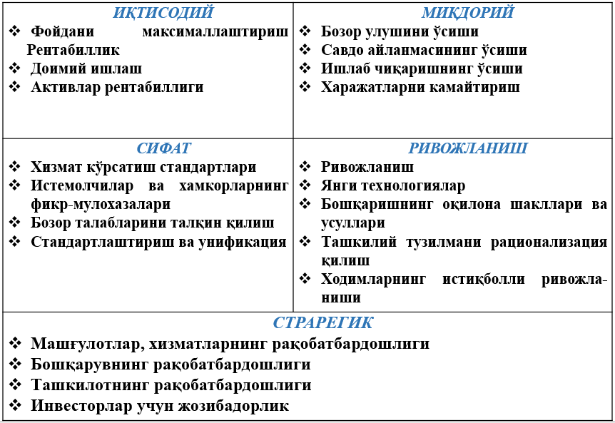

Ташкилотнинг мақсадларига эришиш учун ходимларни бошқариш тизими қуйидаги бошқарув тизимларини ўз ичига олиши керак:
- меҳнат шароитлари (меҳнатни муҳофаза қилиш ва хавфсизлик);
- Иш жойи меҳнат психофизиологияси, меҳнат эргономикаси, техник эстетика);
- меҳнат ва ижтимоий муносабатлар (гуруҳлар ва шахслар аро муносабатларни таҳлил қилиш ва тартибга солиш;
- бошқарув ва қарорлар қабул қилиш маданияти;
- ходимларнинг вакиллари билан ўзаро муносабатларни
бошқариш;
- ишлаб чиқариш низолари ва стрессларини бошқариш;
- ишга қабул қилиш (номзодларни жалб қилиш; номзодлар нинг талабларга мувофиқлигини баҳолаш; кадрларни жой лаштириш);
- мослашув (янги ишга қабул қилинганларнинг касбий ва ижтимоий психологик мослашуви; ротатсия, бўшатиш пайтида);
- ривожланиш кадрлар тайёрлаш (кириш, жорий, истиқболли);
- ўқув эҳтиёжларини аниқлаш ўқув дастурларини шакл лантириш, ўқув жараёнини ташкил этиш ва таъминлаш;
- карера (кадрларни режалаштириш ва назорат қилиш);
- кадрлар тайёрлаш ва улар билан ишлаш) захира, стажёрлар, стипендияларни режалаштириш, тайёрлаш ва ротация, ишдан бўшатиш, нафақага чиқиш;
Корхонада
режим, хавфсизлик, тижорат сири (режим, хавфсизлик ва тижорат сири талаблари ва схемаларини ишлаб чиқиш;
тижорат сирини ташкил этувчи маълумотлари рўйхатини шакллантириш;
режим, хавфсизлик ва тижорат сири схемаларини жорий этиш);
ижтимоий таъминот ва инфратузилма (овқатланиш; соғломлаштириш ва дам олишни ташкил этиш;
- маиший хизмат кўрсатишни ташкил этиш; ижтимоий инфратузилманинг алоҳида элементлари фаолиятини мувофиқлаштириш ва бошқариш).

Корхонада моддий бойликларни яратиш жараёнида Иқтисодий ва Инсон ресурсларидан фойдаланиш:
Иқтисодий ресурсларнинг деярли барчаси чекланган миқдорда мавжуд, шунинг учун иқтисодиётнинг асосий муаммоси ресурслардан самарали фойдаланиш муаммосидир. Деярли барча ресурслар эскиришга мойил ва уларни таъмирлаш ва янгилаш учун маблағ керак.
Инсон ресурсларининг бошқа ресурсларда асосий фарқловчи хусусияти уларнинг шахсий ўзига хослиги, яъни техника ва хом ашёлардан фарқли ўлароқ, инсонлар ақлга эга ва ишлаб чиқариш жараёнида уларнинг иштироки ривожланиш характерига эга.

- Ходимларни ишга қабул қилиш жараёнлари.
Ходимларни танлаш жараёни – бу маълум шахсларни белгиланган меъёрга қараб керакли лавозимга ишга тайинлашдир.
Танлаш - бу ишга қабул қилинаётган ходимларнинг психологик ва профессионал сифатларини эътиборга олиб, маълум лавомизимга ишга олишда ходимлар ичидан квалифакацияси, мутахасислиги шахсий сифати, ўзининг ва корхонанинг ривожлантириш учун хизмат қилиши талаблари эътиборга олиш тушунилади.
Танлашда - қидирув амалга оширилади, кадрларнинг маълум қобилиятлари, унинг тўпланган касбий тажрибаси ва қобилиятлари учун турли лавозимлар, фаолият турларининг талабларини аниқланади.
Танлов - барча лавозим ва мутахассисликлар бўйича номзодларнинг зарур захирасини яратилиб, ундан ташкилот учун энг муносиб ходимни танланади.
Ишга қабул қилиш - бу ташкилот томонидан белгиланган мақсадларга эришиш учун зарур бўлган фазилатларга эга номзодларни жалб қилишга қаратилган бир қатор ҳаракатлар мажумуидир.
Ишга қабул қилиш жараёни - бу ихтисослаштирилган фаолият, ташкилотдаги бўш лавозимларга номзодларни топиш ва танлашга қаратилган кадрлар функциясидир.
- замонавий меҳнат бозорида номзодларни қидириш ва танлаш бўйича ихтисослашган агентликлар - иш берувчига пуллик хизмат кўрсатадиган;
- ёллаш агентликлари ва номзодлар учун пуллик хизмат кўрсатадиган бандлик агентликларини ўз ичига олган ишга қабул қилиш инфратузилмаси мавжудир;
- инфратузилма шунингдек, профессанал ижтимоий тармоқлар ва иш қидириш учун ихтисослашган интернет сайтларини ўз ичига олади.

- Кичик бизнес субъектларида кадрлар заҳирасини шакллантириш йўллари
Кадрлар захираси - бу юқори малакага эга бўлган тегишли лавозим иш ўринларини эгаллаш учун мунтазам равишда тайёрлаб бориладиган ходимларнинг бир қисмир.
Кадрлар захираси бўш штат бирликларини, касаллик, таътил, хизмат сафарлари ва ходимларни ишдан бўшатиш ҳолатларида бўш лавозимларни алмаштиришни таъминлашга имкон беради.
Кадрлар захираси - бу тегишли мақсадли тайёргарликдан сўнг раҳбарлик лавозимига тавсия этилиши назарда тутилган ходимларнинг гуруҳидир.
Захира бўлажак раҳбарларни режали тайёрлаш ва уларнинг тайёргарлигини олдиндан текшириш учун аниҳ асос бўлиб хизмат қилади ҳамда раҳбарлик лавозимига номзодларни танлаш жараёнининг доимийлиги ва уларнинг мослашиш даврини қисқартириш имконини бериши мукмин.
4.Кадрлар заҳирасини шакллантириш усуллари.
2-расм.
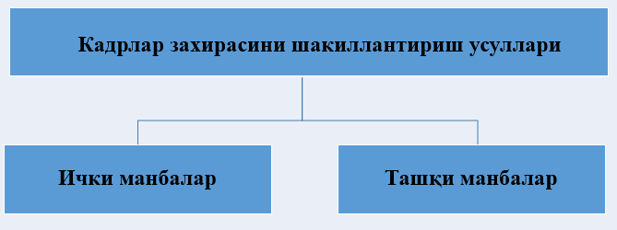
Кадрлар заҳирасини шакллантиришнинг ички манбалари:
3-расм.
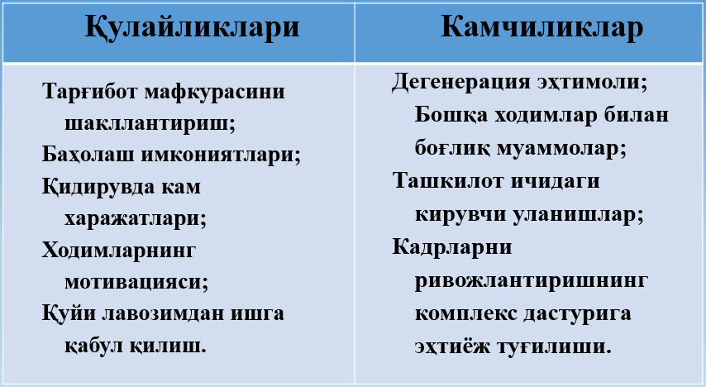
Кадрлар заҳирасини шакллантиришнинг ташқи манбалари:
4-расм.
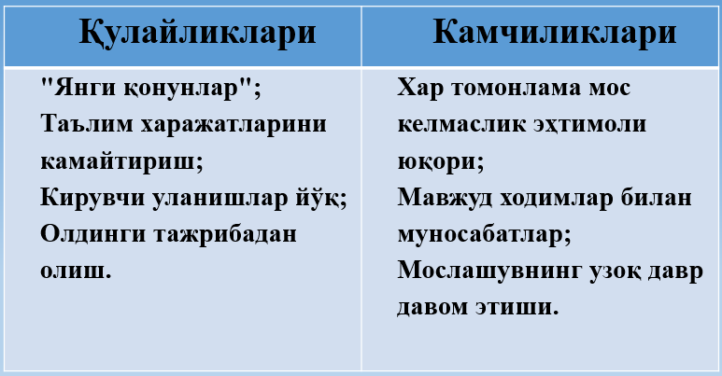

Корхоналарда кадрлар захирасини шакллантиришнинг асосини қуйидагилар ташкил этади.
- Кадрлар захираси катта ва кўп қиррали масалаларни хисобга олиши ва бунинг учун катта хажмдаги ахборотни йиғиш;
- Кадрлар захирасини яратиш мураккаб жарён бўлганлигидан кўзланган мақсад ўзгарувчан хусусият касб этади, буни ҳисобга олиш лозим;
- Кадрлар захирасини яратишда профессионал кишилар, яъни ишбилармон, маълум тажрибага эга бўлган ва махсус тайёргарлик кўрган мутахассисларга таяниш;
- Кадрлар захирасини шакллантириш технологияси инсонларни ўз-ўзини кўрсата олишига, интелектли ва профессионал эканлигини амалга оширишига лаёқатини такомиллаштиришга каратилган бўлиши лозим;
- Кадрлар захирасини шакллантиришда касбий малака ва куникмаларни муттасил ривожлантириб боришга каратилган кенг куламли ишларни шу ишга масъул бўлган шахслар (корхона рахбарияти, кадрлар бўлими бошлиқлари ва масъул ходимлар) томонидан тизимли ишлаб чиқилган бўлиши керак;
- Корхонада ҳодимлар саолиҳияти ва фаолият самарадорлигини мунтазам баҳолаб бориш.

Фойдаланилган адабиётлар рўхати
- Ўзбекистон Республикаси Президентининг 2022 йил 28 январдаги «2022–2026 йилларга мўлжалланган Янги Ўзбекистоннинг тараққиёт стратегияси тўғрисида»ги ПФ-60 сонли Фармони.
- Бобрешова, И.П. Применение компетентного подхода в управлении персоналом / И.П. Бобрешова // Университетский комплекс как региональный центр образования, науки и культуры материалы Всероссийской научно-методической конференции. – 2020.
- Верна, В.В. Управление персоналом организации как основополагающий фактор ее устойчивого развития / В.В. Верна // Успехи современной науки. – 2019.
- Виханский, О. С. Менеджмент: человек, стратегия, организация, процесс: учебное пособие / О. С. Виханский. - М.: МГУ, 2016.
- Гутгарц, Р.Д. Эволюция подходов к проблеме управления кадрами предприятия / Р.Д. Гутгарц // Менеджмент в России и за рубежом. – 2016.
- Дегтяренко, Е.А. Управление персоналом как ключевая роль в развитии бизнеса предприятия / Е.А. Дегтяренко, Д.О. Труфанова, В.И. Рой // Новая наука: Стратегии и векторы развития. – 2019.
- Дейнеки А.В. Управление персоналом: Учебник / А.В. Дейнеки. – М. : Дашков и К, 2017.
- Дергачев В.Д. Современные тенденции управления персоналом / В.Д. Дергачев // Современные проблемы и тенденции развития экономики и управления. – 2017.
- 4,7.8,9, 14 слайдлардаги расмлар “Управления человеческими ресурсами картинки https://www.google.com/search» манбадан олинган.

Кириллов Л. Как заставить сотрудников «гореть на работе» // Управление персоналом. – 2010. - №6.
Бобрешова, И.П. Применение компетентного подхода в управлении персоналом / И.П. Бобрешова // Университетский комплекс как региональный центр образования, науки и культуры материалы Всероссийской научно-методической конференции. – 2020.
Дейнеки А.В. Управление персоналом: Учебник / А.В. Дейнеки. – М. : Дашков и К, 2017
Верна, В.В. Управление персоналом организации как основополагающий фактор ее устойчивого развития / В.В. Верна // Успехи современной науки. – 2019. Виханский, О. С. Менеджмент: человек, стратегия, организация, процесс: учебное пособие / О. С. Виханский. - М.: МГУ, 2016.
Дегтяренко, Е.А. Управление персоналом как ключевая роль в развитии бизнеса предприятия / Е.А. Дегтяренко, Д.О. Труфанова, В.И. Рой // Новая наука: Стратегии и векторы развития. – 2019.
Верна, В.В. Управление персоналом организации как основополагающий фактор ее устойчивого развития / В.В. Верна // Успехи современной науки. – 2019. Виханский, О. С. Менеджмент: человек, стратегия, организация, процесс: учебное пособие / О. С. Виханский. - М.: МГУ, 2016.
Дейнеки А.В. Управление персоналом: Учебник / А.В. Дейнеки. – М. : Дашков и К, 2017

